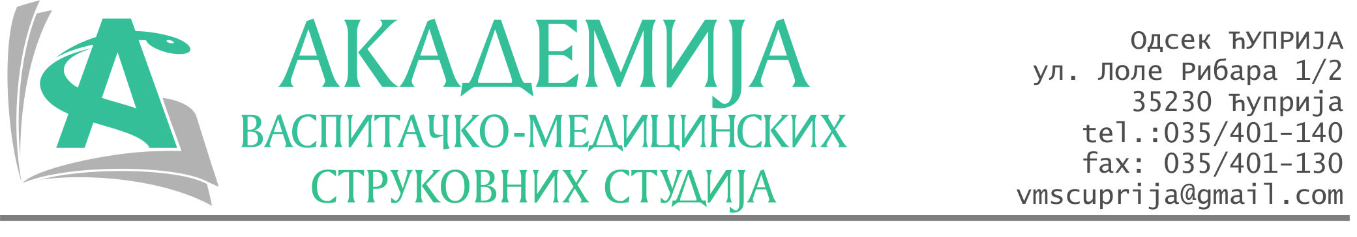
РЕПУБЛИКА СРБИЈА
Академија васпитачко-медицинских струковних студија
Крушевац
Број: 01-442/2023-39
Датум: 19.07.2023. год.

На основу члана 27. Закона о јавним набавкама („Службени гласник РС“, број 91/2019), члана 76. Правилника о ближем уређивању поступка јавних набавки, набавки на које се закон не примењује и набавки друштвених и других посебних услуга и Одлуке о спровођењу поступка набавке дел.бр.01-441/2023-39 од 19.07.2023. године, Академија васпитачко-медицинских струковних студија (даље: Наручилац) упућује:

Позив за подношење понуда за набавку на коју се Закон не примењује
бр.39-2.1.27/23: Административна опрема

Подаци о наручиоцу:
Академија васпитачко-медицинских струковних студија.
Адреса: Балканска 18, 37000 Крушевац.
ПИБ: 111540278.
МБ: 17922076.
Шифра делатности: 8542 -високо образовање.
Особа за контакт: Никола Миљковић, руководилац послова набавки.
е-mail: nikola.miljkovic.vms@gmail.com
Место извршења: Академија васпитачко – медицинских струковних студија, Балканска 18, Крушевац.
Предмет набавке: УПС.

Рок за подношење понуда | 26.07.2023. године до 12:00 часова
Начин достављања понуда | На e-mail: nikola.miljkovic.vms@gmail.com
Обавезни елементи понуде | Према обрасцу понуде
Критеријум за избор најповољније понуде | Најниже понуђена цена

Наручилац ће одлуку о избору најповољније понуде донети у року од 3 дана од истека рока за достављање понуда.
Наручилац задржава право да:
- изабере једног од понуђача у зависности од повољности понуде,
- одустане од вршења избора ако установи да ниједна понуда не одговара захтевима Наручиоца.

Руководилац послова јавних набавки
Никола Миљковић, дипл.правник

________________________

ОБРАЗАЦ ПОНУДЕ ЗА НАБАВКУ
бр.39-2.1.27/23: Административна опрема
Назив понуђача
Адреса
Матични број
ПИБ
Број рачуна
Одговорно лице

СПЕЦИФИКАЦИЈА
Р.бр. | Опис | Јед.мере | Количина | Јединична цена  без ПДВ-а | Укупна цена  без ПДВ-а | Укупна цена са ПДВ-ом
1. | Olovni Hermeticki Akumulator 12V 9Ah/20HR | Ком. | 4

Рок важења понуде: 30 дана од отварања понуда.

Рок и начин плаћања: 100% аванс.

Рок испоруке: 3 дана од уплате аванса.

У__________________ Потпис овлашћеног лица
М.П.
Дана ______________2023.год.

